IMEI: como bloquear um celular roubado ou perdido de forma rápida e segura

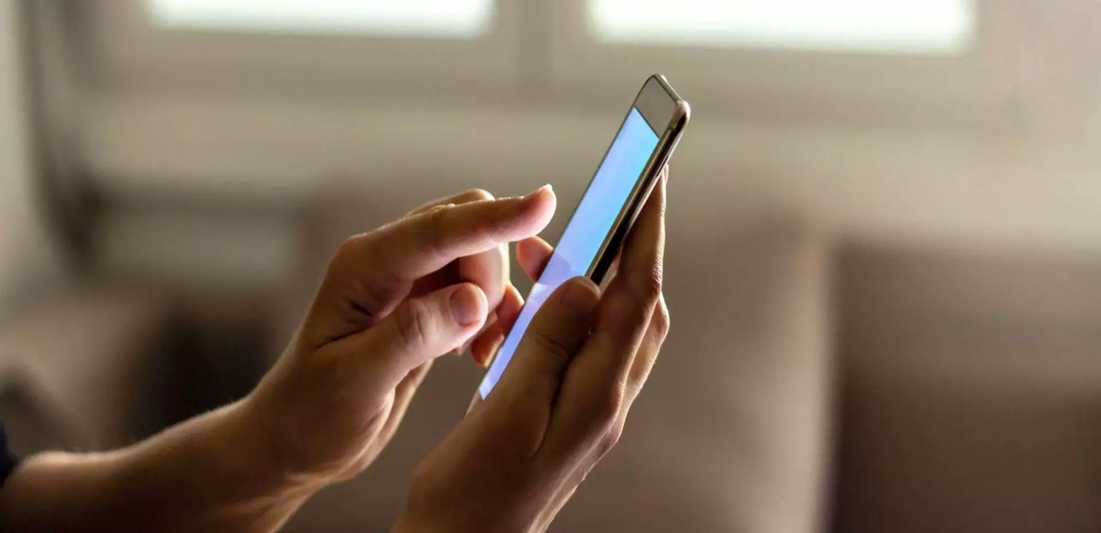
Teve o celular roubado, furtado ou perdeu o aparelho? Uma das medidas mais eficazes é bloquear o IMEI, o que impede que o dispositivo volte a funcionar nas redes móveis do Brasil — mesmo que coloquem outro chip.
A seguir, você entende o que é IMEI, como encontrar o número, como pedir o bloqueio passo a passo e o que fazer para proteger seus dados e reduzir riscos de golpe.

O que é IMEI e para que serve?
O IMEI é um número único que identifica o seu celular (pense como o “CPF do aparelho”). Quando ele entra na lista de bloqueio nacional (CEMI – Cadastro de Estações Móveis Impedidas), as operadoras impedem que o dispositivo se autentique na rede móvel.
📌 Importante:
- Bloqueio do aparelho (IMEI): impede acesso às redes móveis brasileiras (ligações, SMS e internet móvel).
- Bloqueio da linha (SIM): impede que seu chip seja usado em outro celular e gere custos indevidos.

Primeiro: o que fazer nas primeiras horas
Antes mesmo do bloqueio do IMEI (ou em paralelo), faça o “combo” de proteção:
- Bloqueie/Localize o aparelho pelo fabricante (Android/iPhone) e, se necessário, apague os dados remotamente.
- Troque senhas (e-mail, banco, redes sociais) e ative 2 fatores.
- Avise bancos e cartões se houver risco de acesso a apps financeiros.
- Faça um Boletim de Ocorrência (BO) (muitas vezes pode ser online).
Isso reduz muito o risco de invasões e golpes.

Como descobrir o IMEI (mesmo sem estar com o celular)
Você pode encontrar o IMEI de algumas formas:
- Digitando *#06# no discador (se ainda tiver acesso ao aparelho).
- Na caixa do celular.
- Em um adesivo atrás da bateria (em alguns modelos).
📌 Se o celular tiver dois chips (dual SIM / multi SIM), pode haver um IMEI para cada slot — e o ideal é bloquear todos.
👉 Perdi a caixa e não sei o IMEI: ainda dá para bloquear. A orientação oficial é que, informando número da linha, data/hora aproximadas e seus dados de identificação, a prestadora (e órgãos de segurança que aderiram) consegue localizar o IMEI e incluí-lo no CEMI.

Como bloquear o celular pelo IMEI

Opção A) Bloqueio pela operadora (o caminho mais comum)
- Entre em contato com sua operadora (app, telefone ou loja).
- Solicite:
  - bloqueio da linha (SIM), e
  - bloqueio do aparelho por IMEI (CEMI).
- Tenha em mãos (se possível):
  - CPF do titular
  - número da linha
  - data e hora aproximadas do ocorrido
  - IMEI (se souber)
- Guarde o protocolo.
Após o bloqueio por IMEI, o aparelho não deve conseguir usar rede móvel (chamadas/SMS/dados), mesmo com outro chip.

Opção B) Bloqueio pelo Celular Seguro (site/app do Governo)
O Celular Seguro (parceria MJSP + Anatel + prestadoras) permite registrar um alerta que aciona bloqueios com rapidez, desde que você tenha feito o cadastro prévio do aparelho/linha.
Como funciona (resumo):
- Você cadastra o telefone e pode cadastrar uma pessoa de confiança.
- Se ocorrer roubo/furto/perda, você (ou a pessoa de confiança) emite um alerta no app/site.
- Ao emitir o alerta, aparece um número de protocolo — guarde.
🟦 Extra útil: existe também o “modo recuperação”, que pode ser escolhido em vez do bloqueio do terminal. Nesse modo, quando o aparelho se reconectar, a prestadora informa ao MJSP o novo número de linha usado no aparelho para permitir ações de recuperação.

Bloquear o IMEI apaga meus dados?
Não automaticamente. O bloqueio por IMEI corta o acesso à rede móvel, mas não “limpa” fotos, apps e contas por si só. Por isso, a Anatel recomenda usar também as ferramentas do fabricante para localizar, bloquear e apagar dados remotamente quando necessário.

Como consultar se um IMEI está bloqueado
A Anatel disponibiliza uma página para consultar se há registro de impedimento usando o número do IMEI.

Recuperei o celular: dá para desbloquear o IMEI?
Sim. Se o bloqueio foi no CEMI, você deve falar com a operadora (ou autoridade policial, conforme o caso) e solicitar o desbloqueio — e, em regra, apenas quem pediu o bloqueio pode pedir a reversão.

Conclusão
Se o celular foi roubado/perdido, bloquear IMEI + bloquear a linha + proteger suas contas é o pacote mais seguro. O bloqueio por IMEI é rápido e impede que o aparelho funcione nas redes móveis brasileiras, reduzindo muito o uso indevido

